Тақырыбы: Жануарлар қалай қоректенеді?

Мақсаты:
- Жануарлардың немен, қалай қоректенетінімен таныстыра отырып, жануарлар түрлері туралы ақпарат алуға үйрету.
- Тіршілік иелерінің бір-бірімен байланысы туралы білімдерін жетілдіру; оқушылардың экологиялық білімдерін, дүниетанымдарын дамыту.
- Табиғатты қорғауға және оған қамқорлықпен қарауға тәрбиелеу.

Сабақ түрі: топпен жұмыс
Сабақтың типі:Жаңа ұғым беру
Сабақ әдісі: сұрақ-жауап,өздік жұмыс,талдау ,жинақтау
Сабақтың көрнекіліктері: интерактивті тақтада жазылған тапсырмалар(флипчарт), үлестірме материалдар, жануарлардың атрибут-суреттері.

Сабақтың жоспары:
І. Ұйымдастыру кезеңі.
Психологиялық дайындық.(деректі фильм)
ІІ. Өткен материалды қайталау.
Үй тапсырмасын сұрау.
- 1-топ. Жануарларға ауа қажет екенін дәлелдеу.
2-топ. Жануарларға жылу мен жарық қажет екенін дәлелдеп айту.
3-топ. Жануарлар үшін судың қажеттілігіне дәлел келтіру
- ,,Оқы да біл,, Жануарлар туралы қызықты деректер

ІІІ. Жаңа тақырып.
1.Мәтін мазмұнымен таныстыру.
-Мұғалімнің оқуы.«Түртіп алу»стратегиясы
-Оқушылардың тізбектей оқуы
2.Сөздік жұмысы
Қабықжегі- ағаштың қабығын, өзегін кеміретін ұсақ қоңыз
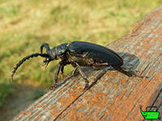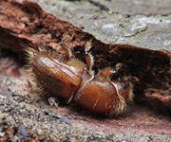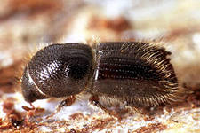
Ағашжегі – түн көбелектерінің бір тұқымдасы. Дене тұрқы кішкентай, қанатының жайылғандағы ұзындығы 23 – 85 мм.
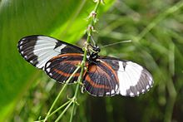
Тоқалтіс- кеміргіштер отряды ,атжалмандар тұқымдасына жататын тышқан
Дене тұрқы 90 — 115 мм, салмағы 32 — 35 г.
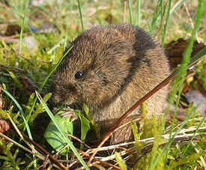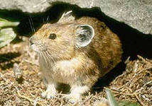
3.Сергіту сәті. «Шырша» қимыл жаттығуы

4.Жұмбақ шешу арқылы топтарға тапсырмалар беріледі:
Жаз бойы орман кезеді, Екі басы жұдырықтай,
Жеміс-жидек тереді. Ортасы қылдырықтай (Құмырсқа)
Апан –оның іні
Қысқы ермегі-ұйқы (Аю)
Тоқылдатып мазаны ап ,
Ағаштарды тазалап.
Ормандарды емдейді,
Зиянкесті жазалап. (Тоқылдақ)

-Мәтінді оқу,кестені толтыру
Зерттеу обьектісі | сипаттамасы | тобы | Тіршілік ортасы,мекені | қорегі | пайдасы | зияны
Кестені жұптасып толтырады,топпен толықтырады,қорғайды.
Қорытынды:Жануарларға тіршілік етуі үшін азық қажет
Экологиялық есептер:
1.Бір илеудің құмырсқалары 1тәулікте 20мың зиянкес жәндіктерді құртады. Ал үш тәулікте қанша зиянкестерді құртады?
2. Егер бір борсық бір күнде 1кг жәндіктер мен тышқандарды жейтін болса, 1 аптада қанша зиянкестерді жей алады?
3.Бұлан қыс уақытында тәулігіне 12кг шөп жейді екен. 2 бұланға тәулігіне неше кг шөп керек?

4.Ең ірі тоқылдақтың денесінің ұзындығы 50см. Осындай 3 тоқылдақ денесінің ұзындығы қанша болады?
5.Ақ аюдың дене тұрқы 3м, салмағы 1000кг дейін жетеді..Осындай 2 аюдың салмағы қанша болады?
6.Тоқалтістер аязды күндері ұйықтайды. Сондықтан олар қоректі көп жинайды. Кейбір індерде 4кг дейін дән жиналады. Осындай 3 інде неше кг дән болады?
Үй тапсырмасы: 59-60бет, Бұлан мен түлкі туралы деректі кестеге салу
Бағалау.Топ басшыларының бағасы,қорытынды баға
«Таиғатты аялайық» бейне фильм көрсетіледі

Ашық сабақтан көрініс
Топпен жұмыс
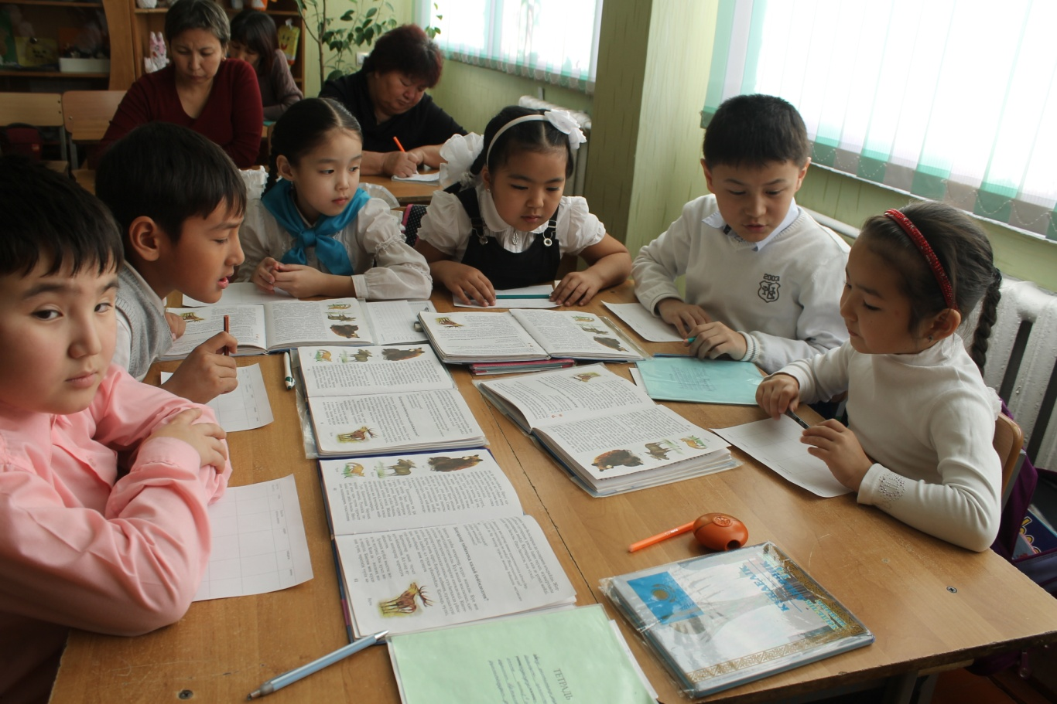
Ақсу қаласының дарынды балаларға арналған
мамандандырылған гимназиясы

Дүниетану пәнінін өткізілген ашық
сабақ жоспары
Тақырыбы: «Жануарлар қалай коректенеді?»

Өткізген:Елубаева М.С.

Ақсу -2013ж

